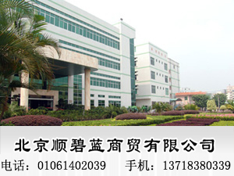

软性填料
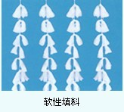
软性纤维填料以醛化纤纶为基本材料，模拟天然水草形态加工而成。软性填料具有比表面积大、利用率高、空隙可变不堵塞、适用范围广、造价低、运费少等优点，近年来已补广泛地用于印染、丝绸、毛纺、食品、制药、石油化工、造纸、麻纺、医院、含氰待沸水处理中。为了使其发挥更大地产品特性和经济效益，近年来在有关科研单位地知道帮助下，软性填料推陈出新，形式多样，结构合理，效果愈佳，克服了原来出现地实际表面不大、中心绳易断、纤维束中间结团等弊病，从而深受广大用户地欢迎。
适用范围：
经改型发展而成的第二型、三型系列产品，性能有了很大改善，适用范围更加广泛。D2、D3、E2、E3适用于印染、炼染、毛纺、地毯、棉纺、丝绸、制药、含氰、石油化工等工业废水和生活污水的好氧处理。A2、A3、B2、B3、C2、C3型软性填料适用于麻纺、酒精、制糖、造纸、食品、发酵等高浓度废水的厌氧处理。
性能特点：
改型软性填料采用纺搓地纤维绳串连压有纤维丝均匀分布地塑料圆片，组成一定长度地单元纤维束，改变和克服了原来的中心绳散丝打结、抗拉力不均匀、运转时易断、纤维丝在水中难以横向展开、分布不匀、偏向、生物膜结团、实际比表面积低、使用寿命短等弊病。经有关部门测定，改型后的软性填料比原来的利用率提高一倍。组装方便等优点。

